公務人員赴大陸地區旅遊參考意見
一、注意人身安全：大陸地區尚處於人治社會，社會現象包括貧富懸殊、治安不佳、基礎建設不夠完善，赴陸觀光旅遊人員因公共安全、交通事故、遭強盜、搶奪及偷竊致生傷亡情形屢見不鮮，赴陸旅遊宜以參團前往，對於個人自身安全應處處小心、隨時防備。
二、注意個人形像：公務員在外之言行需較一般社會大眾嚴謹，畢竟維護政府與國家的形象是公務人員的責任之一。
三、切莫貪圖小利：在大陸因貪圖小利導致人財兩失之事例屢見不鮮，例如為貪圖小利而在黑市兌換人民幣，事後竟發現為偽鈔。
四、慎防色誘陷媾：中共貫用「美色」對外進行蒐情與滲透，日本駐上海總領事館1名館員於2004年5月在總領事館內上吊自殺即為中國情報人員利用色圈套脅迫其洩漏外交機密典型例子。
五、當心誤觸法令：對於政治、宗教等敏感議題不要去談論，對於當地法領規定、風俗禁忌莫去觸犯。
六、莫去不當場所：在大陸之不當場所常為黑道把持或與公安勾結，應儘量避免涉足，俾發生敲詐勒索甚至危及人身安全之情事。
七、嚴守業務機密：我們有許多業務或許不是列為國家安全機密，但是對中共而言卻可能是他們所亟需瞭解之事項，因此對於自己經辦或知悉之公務，應絕口不談，期間如因故發生中共國安、統戰、情治等部門人員約詢談話，返台後應即向政風或調查單位據實陳報。
八、牢記急難電話：遺失護照，打電話至852-25264415香港「中華旅行社六或853-28306282澳門「台北經濟文化中心」，申請反台證明塔機返台。發生重病、重傷、效通事故、搶劫等意外，依情況向當地公安報警（電話：110）或通報救護車（電話：120）尋求協助，如未獲妥善處理，可向當地旅遊局、台商協會（市內查號台：114；長途查號台：116）或向財團法人海峽交流基金會（24小時服務專線：88622-27129292）請求協助。
模擬案例
案例一、切莫貪圖小利
甲君係任職○○縣政府某單位專員，由於終日忙公務，藉此次政府開放十職等公務人員赴大陸旅遊，在下了飛機進駐旅館之前，見有人前來兜換較便宜匯率之人民幣，在掏出美金欲兌換之際，隨即被身後便衣公安蜂擁而上，並以違反大陸外匯管制法逮捕，甲君因貪圖小利而身陷囹圄。
案例二、慎防色誘陷媾
乙君任職於行政院所屬之高科技研究單位研究員，平日接觸均為單調乏味之工作，乃藉此次政府開放公務人員赴大陸之際與同事一同前往觀光。在當地導遊帶領下前往一地下酒家，正尋歡作樂時被黑道拍照勒索威脅曝光，適時出現一神秘人物助乙君擺平此事，惟卻被迫以反台後協助蒐情做為交換。
案例三、當心誤觸法網
丙君係○○院某部會專門委員，擔任公職已長達20多年，由於自忖不可能再上一層樓，乃思退休後開展事業第二春。經好友慫恿仍投資其於大陸所開設之餐飲事業。此次趁政府開放公務人員赴大陸之機會前往查看，發現其所投資之餐飲事業竟為一場騙局，畢生積蓄瞬間化為烏有，憤恨之餘乃將其友人大陸住處之古董字畫充當扺押，卻被一狀告進當地法院，丙君反被以偷竊罪判刑二年徒刑。
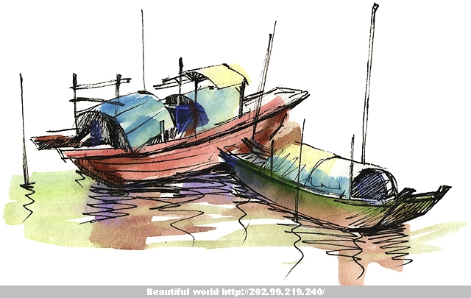
嘉義行政執行處政風室提醒您

